メヒカリの干物の作り方
＜資料③＞

① 魚を利き手と反対側に頭がくるように，まな板の上にのせる。

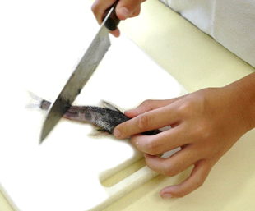
② うろこを落とす。

③ 頭と一緒に，胸びれと腹びれを切り落とす（赤線部分）。
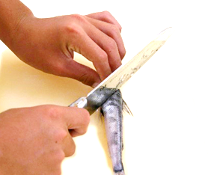

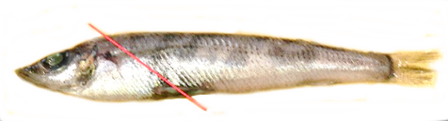

④腹を切り，内臓を取り出し，流水で洗い流す。
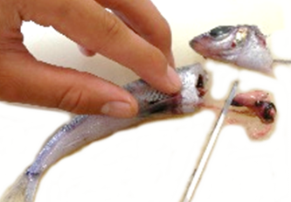

⑤腹から背骨の下を沿うように包丁を入れて身を開く。

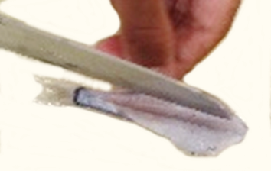

⑥開いた魚を３％の食塩水に３０分程度浸けておく。
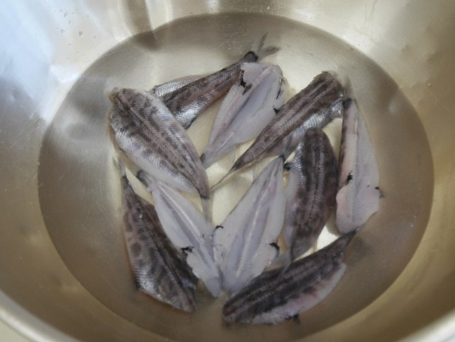

⑦魚を塩水から取り出し，キッチンペーパーで水分をふき取る。

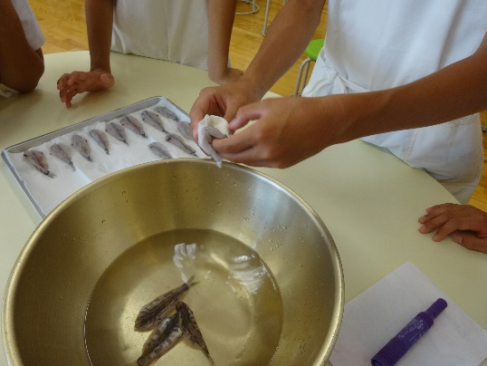

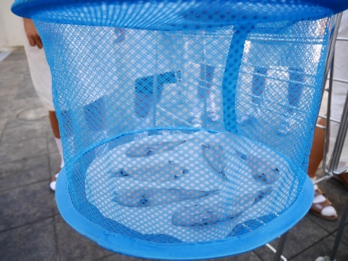
⑧魚の目を下にして，重ならないように並べ、直射日光が当たらない風通しのよい場所で、４～５時間
程度干す。

